研究性学习专题报告系统填写操作手册
1. 所有同学登录网站https://moor-smile.shec.edu.cn/index，学 生登录的账号和密码与综评的账号和密码一致。
★个人课题继续以下步骤。★团队课题由队长完成序号3-9 步骤，在导师审核通过后，团队内每位学生从序号10 开始后续任务。该系统内上传文件必须在30M 内。
2. 【研究室】【开始新的研究旅程】
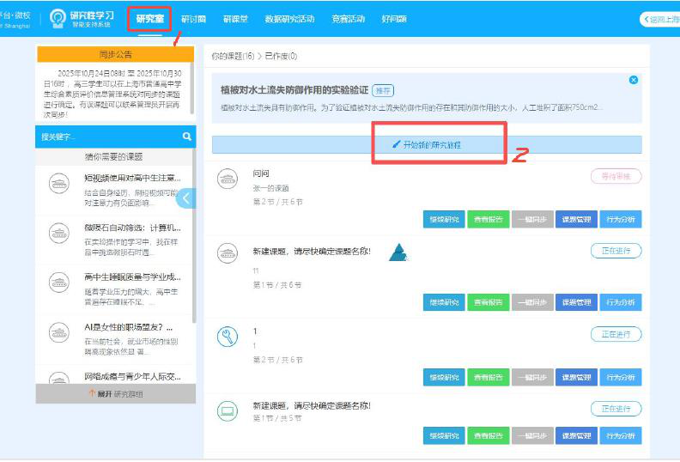
3. 选择课题所属领域

研究性学习专题报告系统填写操作手册
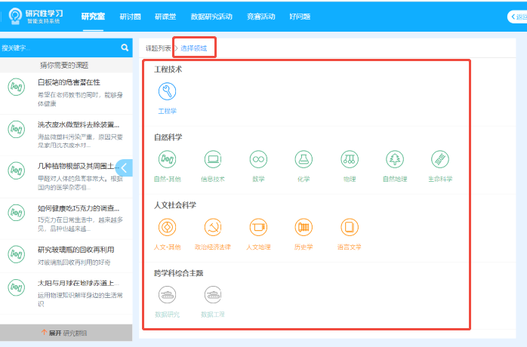
4. 【开始研究】
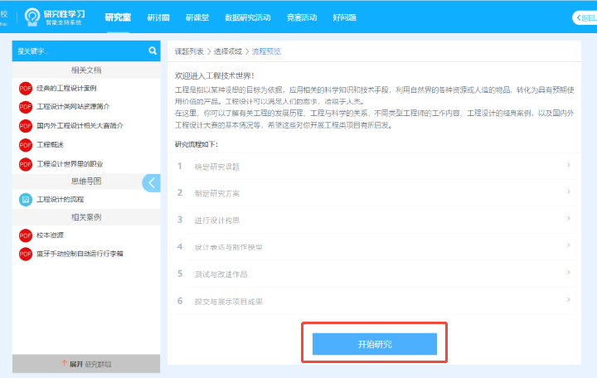

研究性学习专题报告系统填写操作手册
5. 填写相应内容，在第二步选择组员、导师（只能选一名）。组员导 师需要按全名搜索，搜不到的话看看有没有打错字。组员未登录， 也无法搜索到。
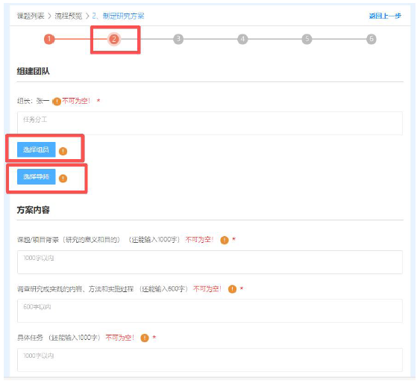

研究性学习专题报告系统填写操作手册 6. 提交给所选指导教师审核开题内容。
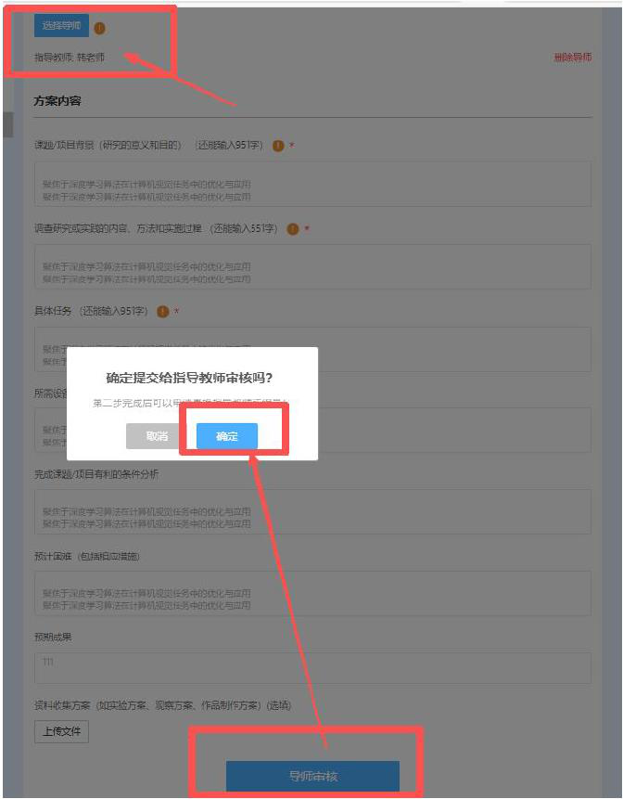

研究性学习专题报告系统填写操作手册
7. 点击【研究室】，查看对应课题状态为“待审核”，等待指导教师 审核完成后，才能继续进行课题第三步以及后续步骤。如图所示：
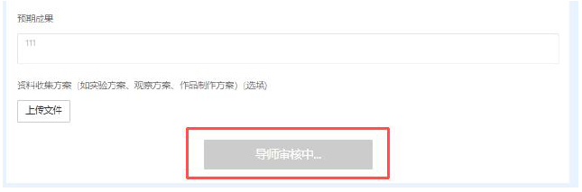
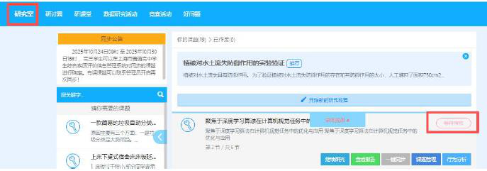
8. 导师未通过，重复序号6、7、8，修改第一步、第二步填写的内容 后，重新选择导师（可以和之前是同一位），再次提交审核。
以上步骤
5/29-6/30 内
完成

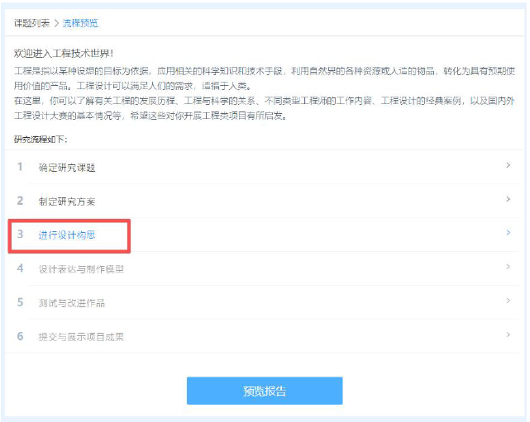
研究性学习专题报告系统填写操作手册 以下步骤
9/1 之前完成
9. 导师审核通过后，课题状态变为“正在指导”，可选择对应的课题， 点击“继续研究”，完成课题第三步以及后续步骤。如图所示：
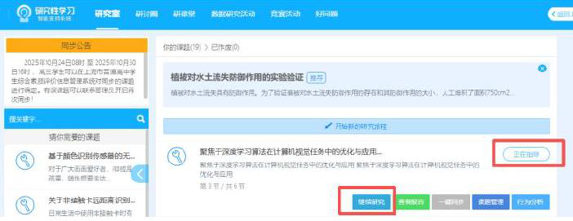

研究性学习专题报告系统填写操作手册
10.导师审核通过后，【研究室】左侧出现【研究群组】，导师和团队 成员可以在此处留言交流。
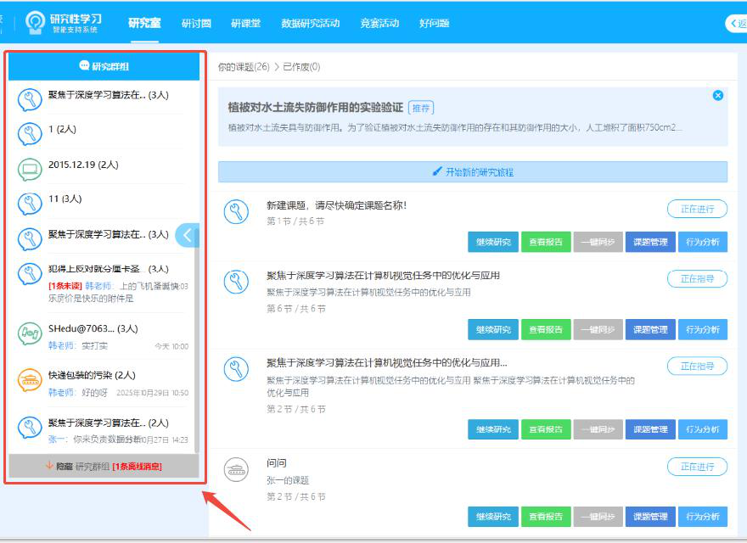
11.按照课题标准化流程，直至最后一步（课题领域不同，步骤数量不同），可以点击“预览”查看课题报告查看过程性数据。如图所
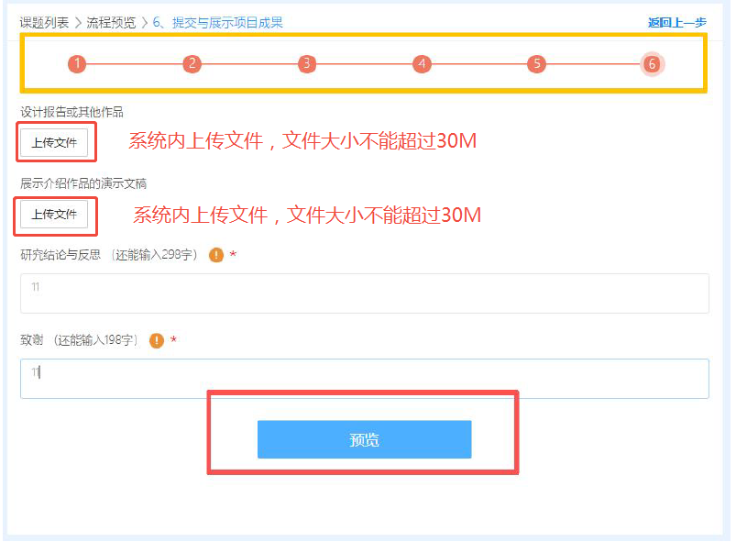
示：

研究性学习专题报告系统填写操作手册
12. 确保所有填写内容准确无误后，在预览报告中，可下滑至最下方，点击“完成”，即提交给指导教师。此时课题状态变为“等待审核”，所有内容将无法修改。如图所示：
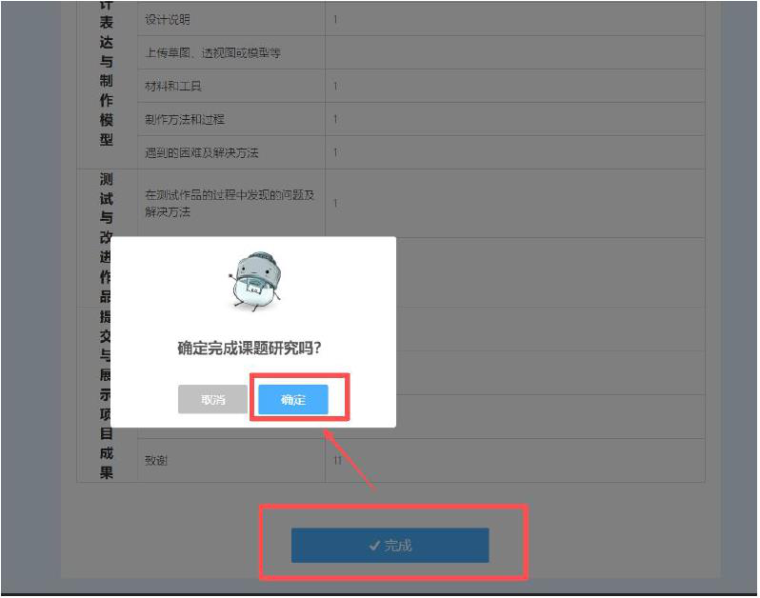
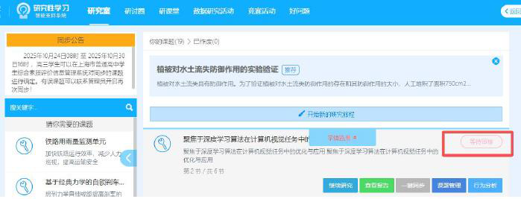

研究性学习专题报告系统填写操作手册 13.★准备佐证材料压缩包。
文件名为：G25****某某某《课题题目》。
佐证材料可包括：开题报告、完整的研究（调查）报告【必须有】、研究调查过程中的照片、社会评价、关于该论文的获奖证明、第三方真实性认证报告等。
14.佐证材料压缩包交给指导老师，由指导老师上传佐证材料和教师 评价。
评语内容：字和标点加起来不超过300 字。针对课题内容和学生个人角色做出总体评价，考虑研究的创新性、资料和证据的可靠性、分析和反思的充分性以及组织表达的连贯性。
15.★特殊情况处理。
- 佐证材料有更新。在高三第一学期开学前，请联系指导老师重 新上传。
- 论文有修改，主题不变。在高三第一学期开学前，需要联系指 导老师修改评语，重新上传佐证材料。
- 有第二篇论文。重复序号2-12 步骤，再开一个研究。最终只 能选一篇同步进综评系统。

